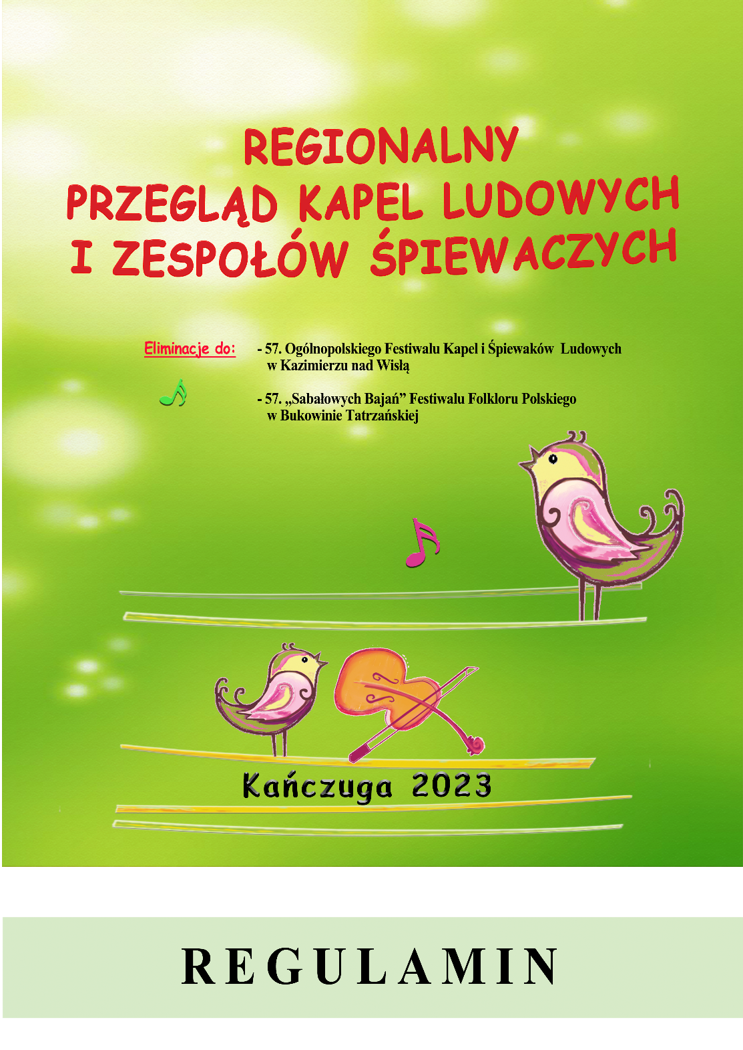

**Regionalny Przegląd Kapel Ludowych   
i Zespołów Śpiewaczych**

**Eliminacje do:**

* **59. Ogólnopolskiego Festiwalu Kapel i Śpiewaków   
  Ludowych w Kazimierzu nad Wisłą,**
* **59. „Sabałowych Bajań” Festiwalu Folkloru Polskiego   
  w Bukowinie Tatrzańskiej.**

**Kańczuga (pow. przeworski), 27 kwietnia 2025 r.,**

**Godzina rozpoczęcia Przeglądu będzie uzależniona od ilości**

**zgłoszeń, o czym organizatorzy poinformują uczestników.**

**Organizatorzy:** Centrum Kulturalne w Przemyślu,

Ośrodek Kultury Miasta i Gminy w Kańczudze.

**Patronat Honorowy:** Starosta przeworski

Burmistrz Miasta i Gminy Kańczuga.

CELE PRZEGLĄDU:

Ochrona i dokumentacja tradycji autentycznego dawnego repertuaru, stylu muzykowania i śpiewu ludowego, a także popularyzacja i ożywianie tych tradycji w społeczeństwie.

Przegląd ma charakter konkursu.

FORMA PRZEGLĄDU:

* tegoroczna edycja Przeglądu odbędzie się 27 kwietnia 2025 r.

w Kańczudze (hala sportowa, ul. Parkowa 4),

* kolejność prezentacji ustalona zostanie przez organizatora

i podana do informacji uczestników

ZASIĘG

Przegląd skierowany jest do następujących powiatów woj. podkarpackiego:

**przemyskiego, lubaczowskiego, jarosławskiego, przeworskiego,   
leżajskiego, niżańskiego, stalowowolskiego**

UCZESTNICY

W Przeglądzie mogą wziąć udział:

* **kapele ludowe** których skład i repertuar winien być zgodny z tradycyjnymi melodiami i instrumentami danego regionu; bez udziału solistów-śpiewaków,
* **soliści-instrumentaliści** grający na tradycyjnych instrumentach, jak: skrzypce, cymbały, różnego rodzaju fujarki, piszczałki, inne ludowe   
  instrumenty muzyczne,
* **soliści-śpiewacy** bez towarzyszenia instrumentalnego,
* **zespoły śpiewacze** bez towarzyszenia instrumentalnego.

Ze względu na zanikanie niektórych gatunków folkloru, zachęca się   
solistów i zespoły śpiewacze do szerszego uwzględnienia w repertuarze pieśni obrzędowych np.: okresu Bożego Narodzenia i Wielkanocy,   
sobótkowych, żniwnych, dożynkowych, weselnych, chrzcinowych, a także pieśni o tematyce miłosnej, rodzinnej, pieśni komicznych, pasterskich,   
rekruckich i ballad. Sugeruje się by w programie występu znalazły się pieśni o różnej tematyce. W ramach Przeglądu kapele i instrumentaliści powinni wykonać trzy utwory, śpiewacy i zespoły śpiewacze po trzy krótsze lub dwa dłuższe utwory tak dobrane, by cały występ trwał maksymalnie 8 minut.

KATEGORIA „MISTRZ-UCZEŃ”

To prezentowanie przez dzieci i młodzież tradycji instrumentalnych oraz wokalnych bezpośrednio przejętych od swoich mistrzów (instrumentalistów, śpiewaków ludowych). Celem konkursu jest zachęcanie dzieci oraz   
młodzieży do kontynuacji muzykowania i śpiewania zgodnego z tradycją   
regionu. W ramach konkursu „uczniowie” wykonują po dwa utwory (kapele  
i soliści-instrumentaliści, soliści-śpiewacy i grupy śpiewacze). Jeżeli   
mistrzyni śpiewaczka prezentuje więcej niż jednego ucznia, prosimy   
traktować tych uczniów jako grupę śpiewającą. Każda pozycja prezentowanego repertuaru powinna być rozpoczęta przez mistrza i kontynuowana przez ucznia. Jest to konkurs dla ucznia, a nie dla mistrza. Mistrz-instrumentalista może zaprezentować dwóch uczniów (lub dwie pary). Kryteria oceny są takie same jak w konkursie głównym.

INFORMACJE OGÓLNE

O wszelkich sprawach technicznych związanych z organizacja Przeglądu będziemy informować Państwa na bieżąco

Wszystkie prezentacje oceniać będzie Jury powołane przez organizatora Przeglądu.

Jury ocenia typowość repertuaru – jego zgodność z tradycją danego regionu, charakterystyczny sposób i styl wykonania, cechy gwarowe pieśni oraz poziom artystyczny prezentacji.

Dla każdego uczestnika Przeglądu zostanie przygotowany poczęstunek.

Organizatorzy nie zwracają kosztów transportu.

W razie pytań związanych z Przeglądem pozostajemy do Państwa   
dyspozycji pod nr tel. biura Przeglądu

Laureatom Przeglądu przyznane będą nagrody finansowe oraz rekomendacje do Przeglądów Ogólnopolskich, które odbędą się:

* **26-29 czerwca 2025 r. 59. Ogólnopolski Festiwal Kapel i Śpiewaków Ludowych w Kazimierzu nad Wisłą** – soliści-śpiewacy, soliści instrumentaliści, kapele ludowe, zespoły śpiewacze, kategoria Mistrz-Uczeń.

( Koszt akredytacji Festiwalu poda w późniejszym czasie Centrum Spotkań Kultur w Lublinie – [www.csklublin.pl](http://www.csklublin.pl) tel. 81 441 56 55)

* **9-13 lipca 2025 r. - 59. „Sabałowe Bajania” Festiwal Folkloru Polskiego w Bukowinie Tatrzańskiej** – zespoły śpiewacze do 6 osób, soliści-śpiewacy, soliści-instrumentaliści /dzieci (od 10 do 13 lat),   
  młodzież (powyżej 13 do 18 lat), dorośli/ (uczestnicy we własnym zakresie zapewniają sobie noclegi i wyżywienie, w dniu występu każdy uczestnik otrzymuje obiad).

Podkreślamy, że konieczne jest zachowanie zgodności stroju z tradycją   
regionu. Przy braku tradycyjnych strojów możliwe jest występowanie na   
estradzie w zwyczajnym ubraniu.

Za zgłoszenie uważa się przesłanie do **11 kwietnia br.** karty zgłoszenia wraz z oświadczeniem na adres: *Centrum Kulturalne w Przemyślu, ul. S. Konarskiego 9, 37-700 Przemyśl.*

UWAGA! Odesłanie wypełnionej karty zgłoszenia równoznaczne jest z akceptacją postanowień regulaminu w/w Przeglądu.

**Biuro Przeglądu:**  
Centrum Kulturalne w Przemyślu  
ul. Konarskiego 9, 37 – 700 Przemyśl,  
tel. 16 678 20 09 w. 534 lub tel. kom. 799 255 649,  
e-mail: a.hemon@ck.przemysl.pl, [www.ck.przemysl.pl](http://www.ck.przemysl.pl)

**Klauzula informacyjna RODO:**

Na podstawie art. 13 Rozporządzenia Parlamentu Europejskiego i Rady (UE) 2016/679 z dnia 27 kwietnia 2016 r. w sprawie ochrony osób fizycznych w związku z przetwarzaniem danych osobowych i w sprawie swobodnego przepływu takich danych oraz uchylenia dyrektywy 95/46/WE (ogólne rozporządzenie o ochronie danych), niniejszym informujemy, że:

1. Administratorem Pana/Pani danych osobowych jest Centrum Kulturalne w Przemyślu z siedzibą przy ul. Stanisława Konarskiego 9,   
   37-700 Przemyśl;
2. Kontakt z Inspektorem Ochrony Danych może Pan/Pani uzyskać mailowo pod adresem: [iod@ck.przemysl.pl](mailto:iod@ck.przemysl.pl),
3. Pana/Pani dane będą przetwarzane wyłącznie w celu organizacji i obsługi uczestników *Regionalnego Przeglądu Kapel Ludowych i Zespołów Śpiewaczych* (na podstawie Ustawy z dnia 25 października 1991 roku o organizowaniu i prowadzeniu działalności kulturalnej). Dane   
   w postaci e-maila/numeru telefony wykorzystywane są w celu ułatwienia kontaktu z Państwem. Zwycięzca zobowiązany jest do podania numeru rachunku bankowego w celu przesłania nagrody pieniężnej.
4. Dane osobowe będą przechowywane przez okres niezbędny do realizacji tego celu przez Centrum Kulturalne w Przemyślu przez czas zgodny z obowiązującymi przepisami prawa (ustawa z dnia 14 lipca 1983 r. o narodowym zasobie archiwalnym i archiwach), a wizerunek przez czas nieograniczony lub do czasu wycofania zgody.
5. Pana/Pani dane osobowe *mogą być przekazywane współorganizatorom oraz partnerom wydarzenia.*
6. Posiada Pan/Pani prawo żądania od Centrum Kulturalnego w Przemyślu dostępu do danych, które Pana/Panią dotyczą, ich sprostowania, usunięcia lub ograniczenia przetwarzania. Posiada Pan/Pani prawo do wniesienia sprzeciwu wobec przetwarzania oraz prawo do przenoszenia danych;
7. Posiada Pan/Pani uprawnienie do cofnięcia zgody udzielonej na przetwarzanie danych, jeśli na takie uprawnienie pozwalają obowiązujące przepisy prawa.
8. Posiada Pan/Pani prawo do wniesienia skargi do organu nadzorczego (tj. do Prezesa Urzędu Ochrony Danych Osobowych).
9. Podanie przez Pana/Panią danych osobowych jest dobrowolne, jednak brak ich podania uniemożliwia udział w wydarzeniu.
10. Pana/Pani dane osobowe nie będą przedmiotem zautomatyzowanego podejmowania decyzji, w tym profilowania.

Przystępując do Przeglądu zapoznali się Państwo z polityką ochrony dzieci przed krzywdzeniem w Centrum Kulturalnym w Przemyślu na stronie: [www.ckprzemysl.pl](http://www.ckprzemysl.pl)

Organizatorzy:

 logo OKMiG Kańczuga

Patronat honorowy:

- Starosta przeworski, logo

- Burmistrz Miasta i Gminy w Kańczudze, logo

Logo przestrzeni otwartej  
Dofinansowano ze środków budżetu województwa podkarpackiego